品牌快讯
2023年6月21日
激能都市密友 如约奔赴而来
全新smart精灵#3上市20天 于全国41城开启首批交付
（2023年6月21日，杭州 ）自6月1日在国内率先上市以来，全球新奢轿跑SUV全新smart精灵#3便收获了众多用户的关注与青睐。得益于产能分配优化，全新smart精灵#3及精灵#1的交付周期得以进一步缩短。从上市到交付，仅仅20天内，全新smart精灵#3的首批量产车已抵达全国41座城市的品牌授权销售服务网点，并已开启首批用户交付。
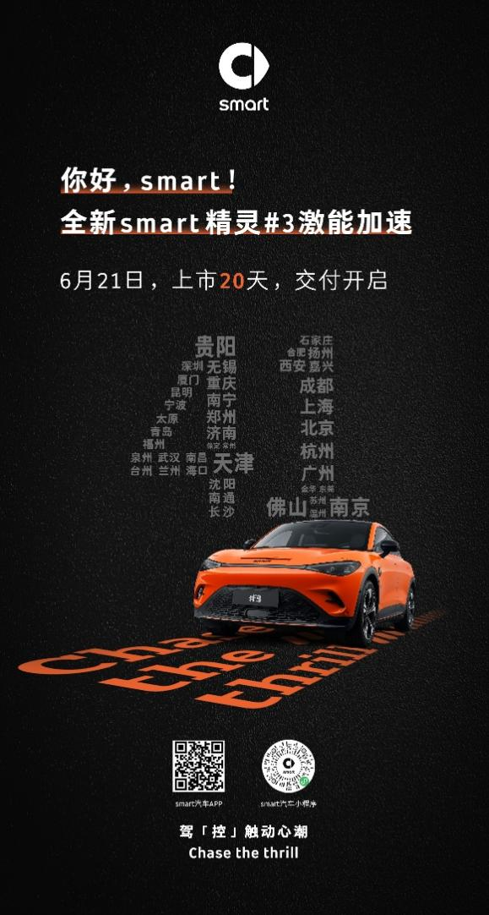
七重权益BUFF 激能都市密友诚意来袭
作为品牌旗下首款纯电轿跑SUV，全新smart精灵#3获梅赛德斯-奔驰全球设计团队倾力加持， 沿袭“感性·灵锐”的设计哲学，采用了更大胆、更动感、更激能的“新奢运动美学”设计风格。质感升级，让人一眼入迷。
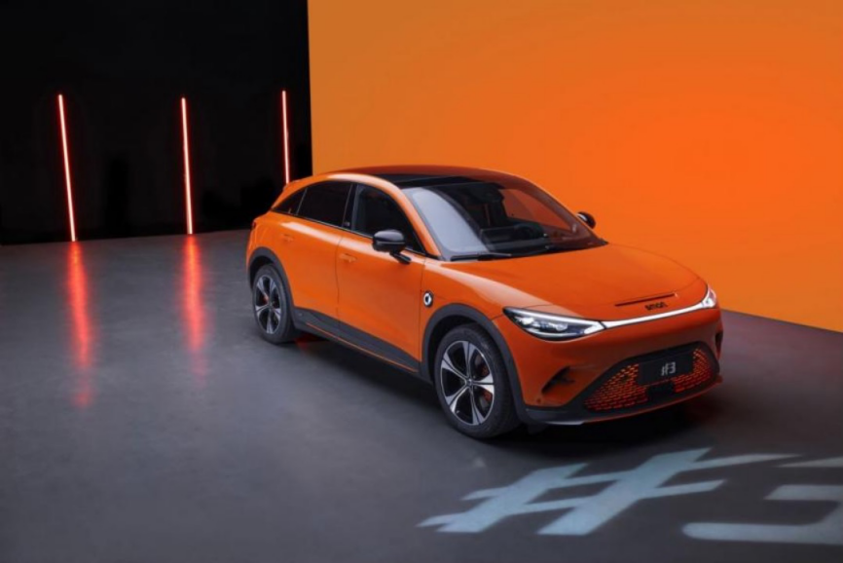
全新smart精灵#3“新奢运动美学”
此外，全新smart精灵#3全系标配的高性能永磁同步电机，为整车提供充沛的动力性能，峰值总功率达到315kW，峰值总扭矩543N·m，BRABUS性能版车型在“弹射模式”下，可瞬间爆发峰值扭矩，零百加速仅需3.6秒，0-400米加速11.97秒。至2023年6月30日（含），用户通过“smart汽车APP”或“smart汽车小程序”官方渠道支付定金人民币5,000元，即可最高累积享受超人民币40,000元多重BUFF权益及金融贴息政策。
全速运营新阶段 网点及服务持续优化
smart正全速构建由旗舰中心、销售展厅、服务站、服务中心组成的多层级销售服务网络。截至目前，smart已经在国内已完成了从0到164家线下独立渠道网点建设。预计今年底，smart全国渠道布局累计将超200家，覆盖60余座全国一线、新一线及二线城市，为用户带来更卓越的品牌、产品、服务体验。6月，两座崭新的品牌旗舰中心在北京和上海正式启动营业，为广大密友带来全方位的品牌服务体验。
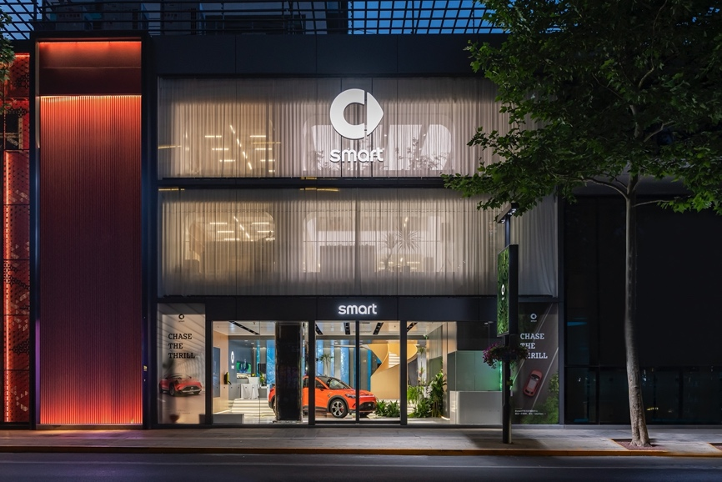
smart北京华贸旗舰中心在朝阳区华贸中街正式启幕
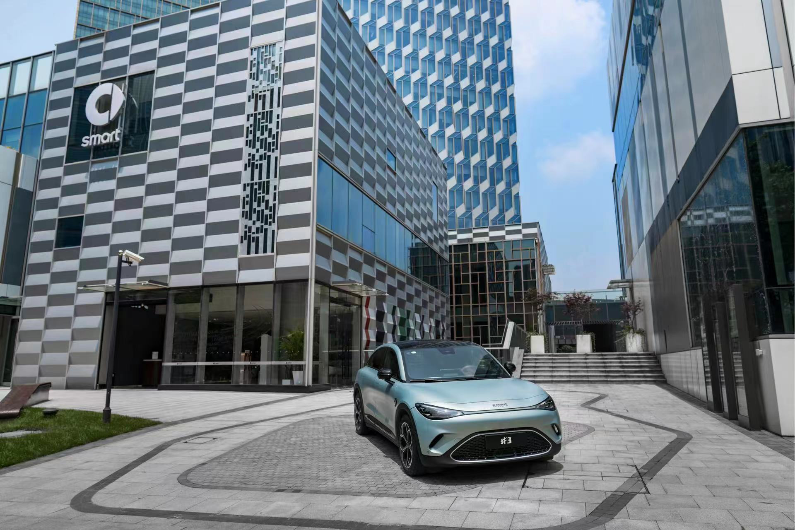
smart上海陆家嘴旗舰中心在黄浦江畔正式开幕
2023年，品牌迎来全速运营新阶段。未来，smart将继续携手合作伙伴与密友持续共创，赋予都市交通更多意义非凡的体验，一起让明天更smart点。
-结束-
  smart汽车官方小程序 |   smart汽车官方APP

了解最新信息，请访问
smart全球媒体中心：https://media.smart.com/zh-chs/
smart 汽车官方网站：https://www.smart.cn/

媒体垂询
刘若曦 sebastian.liu@smart.com

smart品牌全球公司简介
自90年代品牌诞生以来，smart始终肩负着“探索未来都市交通最佳解决方案”的愿景。2019年，smart品牌全球公司正式成立，以“中欧双核，全球布局”为前瞻发展战略，致力于将smart塑造为全球领先的新奢纯电汽车科技品牌。
smart现已完成品牌、产品及商业模式的全面焕新。其新一代纯电动车家族由smart研发团队主导工程研发，梅赛德斯-奔驰全球设计团队负责设计。代表smart品牌焕新的首款紧凑型纯电SUV——精灵#1已于2022年4月全球首秀，在中国率先交付，并销往欧洲市场。从2022年起至2024年，smart将每年为用户带来一款全新车型，进入更多细分市场，持续丰富新一代smart纯电动车家族矩阵。

